

МІНІСТЕРСТВО ОСВІТИ І НАУКИ УКРАЇНИ

НАЦІОНАЛЬНИЙ ТЕХНІЧНИЙ УНІВЕРСИТЕТ УКРАЇНИ

«КИЇВСЬКИЙ ПОЛІТЕХНІЧНИЙ ІНСТИТУТ»

ФАКУЛЬТЕТ ІНФОРМАТИКИ ТА ОБЧИСЛЮВАЛЬНОЇ ТЕХНІКИ

КАФЕДРА ОБЧИСЛЮВАЛЬНОЇ ТЕХНІКИ

ЛАБОРАТОРНА РОБОТА №2

З КУРСУ

«КОМП’ЮТЕРНІ МЕРЕЖІ»

Виконали:

студенти IV курсу

групи ІО-21

Журо Георгій Олександрович

Проскуров Антон Миколайович

Київ – 2015

**Тема:** Мережеві сховища даних iSCSI.

**Мета роботи:** Отримати практичні навички роботи з мережевими сховищами даних.

**Завдання:**

1. Встановити і налаштувати MS iSCSI Software Target згідно варіанту.
2. Забезпечити можливість підключення iSCSI ресурсів згідно варіанту.
3. Перевірити роботу iSCSI сервера за допомогою клієнта MS iSCSI Initiator.

**Варіант завдання:**

|  |  |  |  |
| --- | --- | --- | --- |
| № | Розмір диску, Мб | Аутентифікація | Розпізнавання |
| 3 | 300 | Взаємний СHAP | IQN |

**Виконання завдання:**

Згідно варіанту було налаштоване iSCSI сховище даних з розпізнаванням по IQN та взаємним CHAP. Була використана операційна система Windows Server 2012 на віртуальній машині VirtualBox.

Спочатку було створено віртуальний диск iSCSI та target для роботи з ним. Згідно варіанту було налаштоване розпізнавання по IQN та взаємний CHAP.

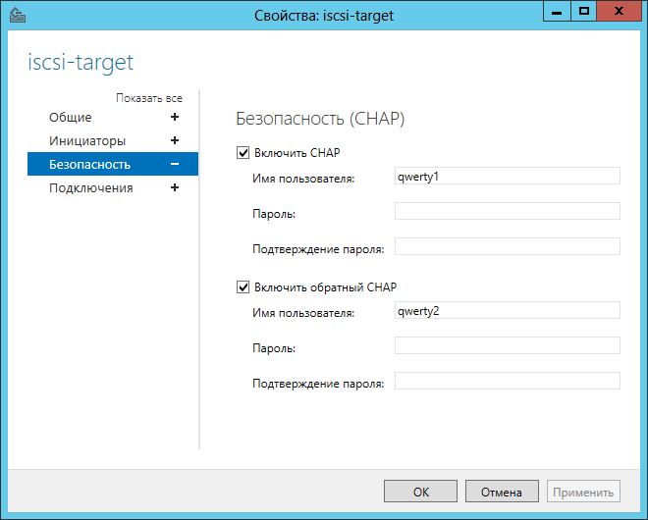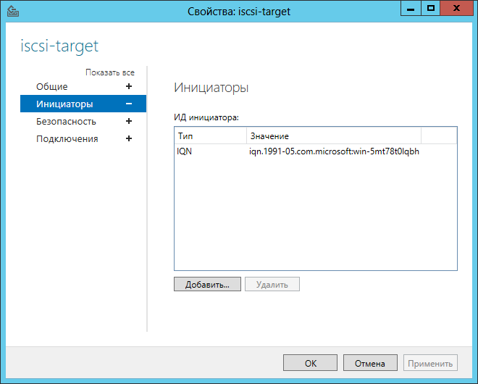

Далі потрібно було виконати підключення до відповідного ініціатору, який ми створили до цього.

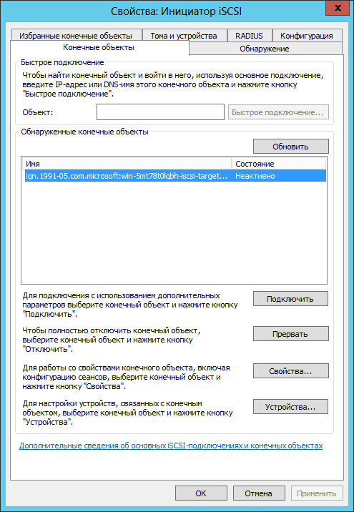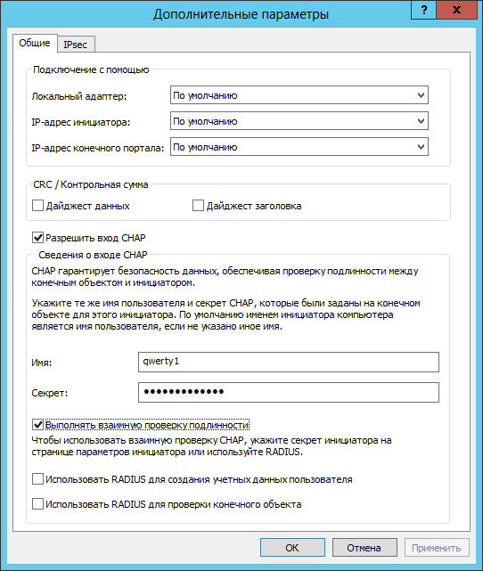

Після цього потрібно перевести створений раніше диск в статус “Online”. Відповідна функція є у диспетчері серверів.

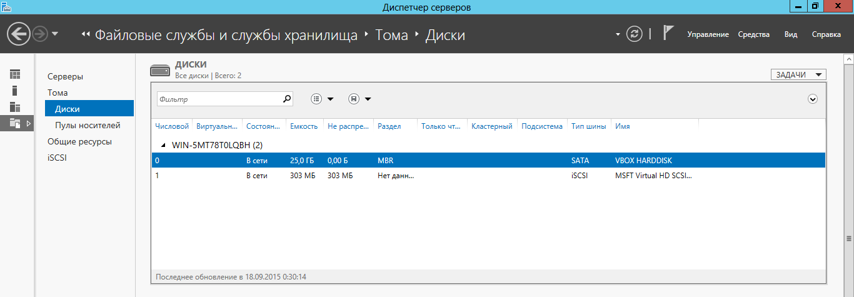

Фінальною стадією є ініціалізація, створення тому та форматування віртуального диску. Для цього у «Керуванні комп’ютером» обираємо «Керування дисками», відповідне діалогове вікно пропонує нам ініціалізувати наш диск, з чим ми і погоджуємося.

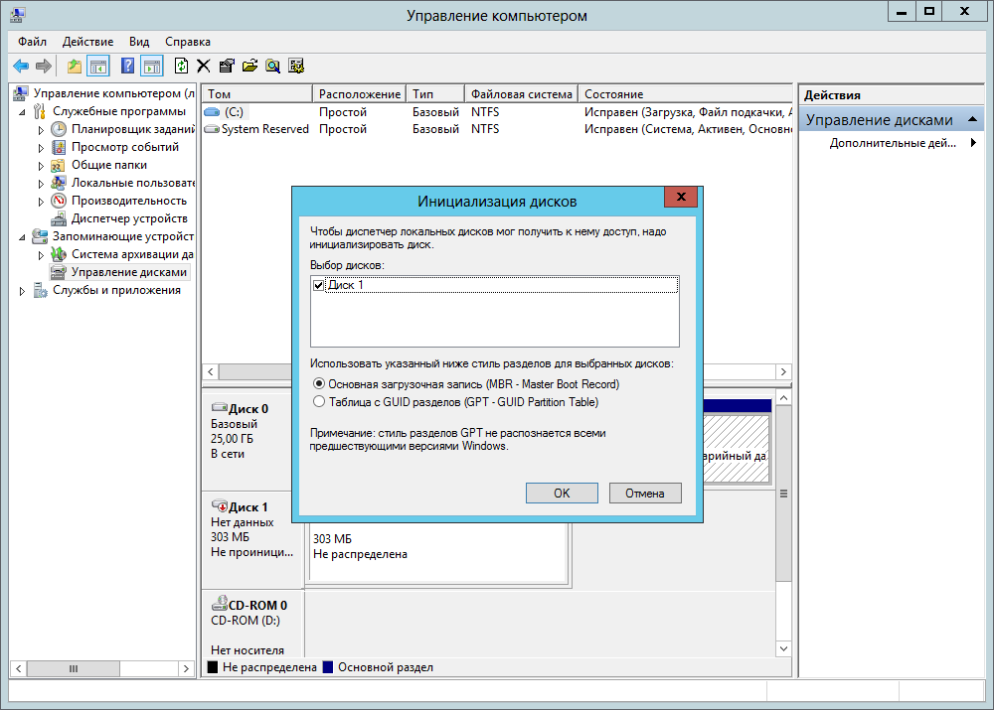

Далі створюємо простий том та форматуємо віртуальний диск. З цього моменту він готовий до роботи. Згідно варіанту встановлюємо розмір диску рівний 300 Мб.

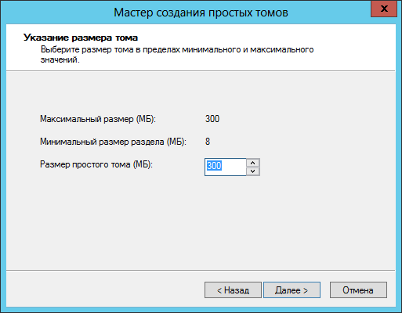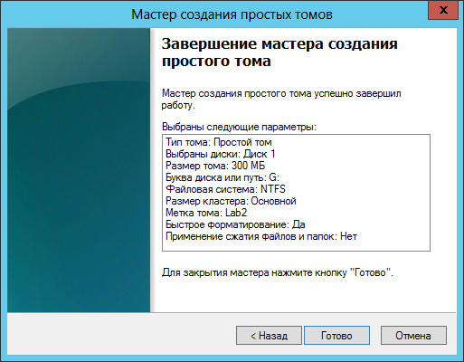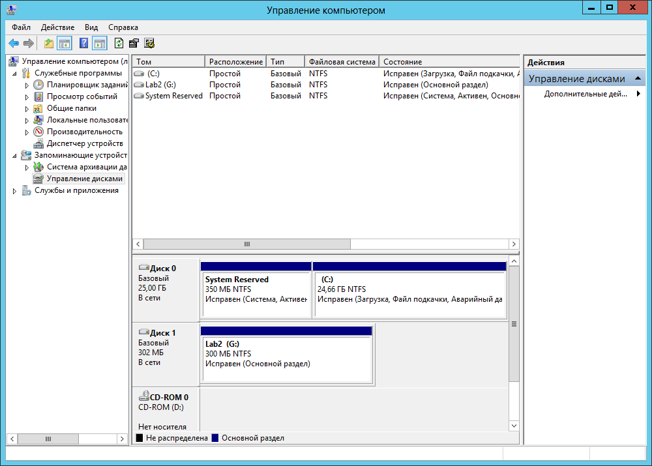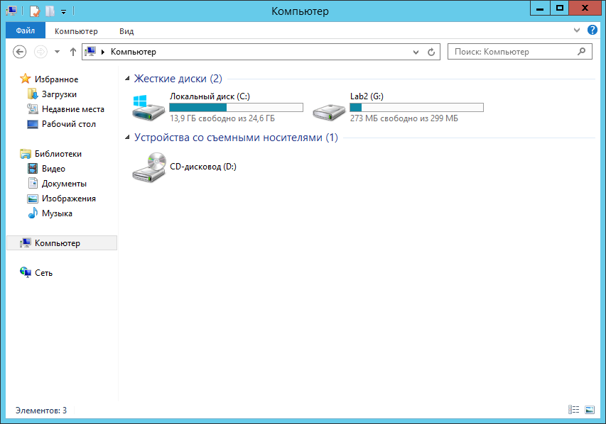

**Висновок:**

Під час виконання лабораторної роботи ми отримали навички роботи з мережевим сховищем даних iSCSI. Також були закріплені практичні навички по роботі з операційною системою Windows Server 2012.